Отчет о мероприятии, посвященном 25-летию вывода советских войск из Афганистана

15 февраля 1989 года последние советские подразделения покинули Афганистан. Так закончился 10-летний конфликт, в котором Советский Союз потерял свыше 15 тыс. своих граждан. 10 лет боевых действий. 10 лет вдали от Родины, любимых и матерей. Сегодня историки нередко говорят о том, что тогда, в 1979 году, ввод советских войск на территорию Афганистана был ошибкой. В воинском братстве это обсуждать не принято. Они исполняли свой долг. И уверены, что и теперь не поступили бы иначе.
С целью воспитания чувства патриотизма, любви к Родине, уважения к прошлому страны, братского отношения к другим народам 31 января 2019 года в школе состоялось мероприятие, посвященное 25-летию вывода советских войск из Афганистана.
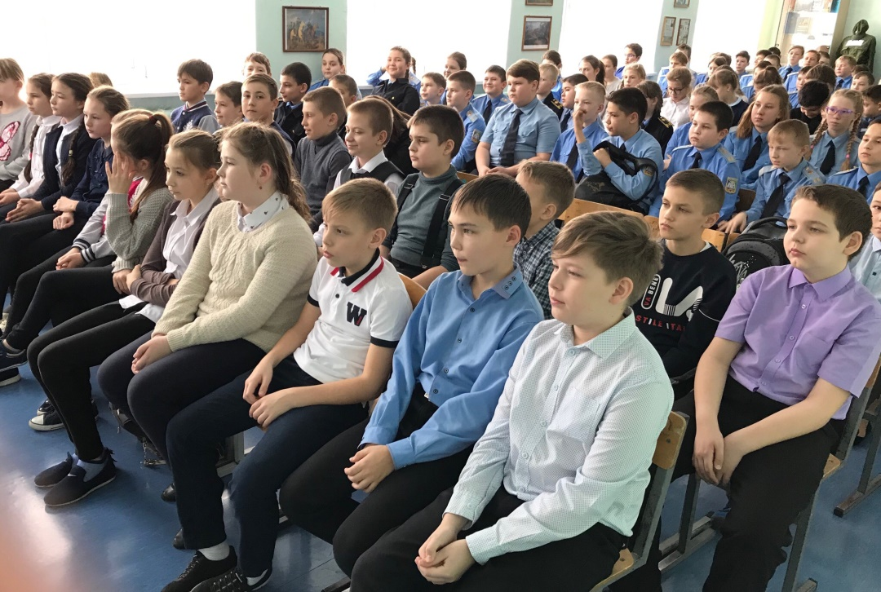
Для нас эта тема – вечная боль, это наша незаживающая рана: и в нашем молодом городе есть семьи, где не понаслышке знают, что такое война. Ребята услышали рассказ о войне, о воинах – афганцах, удостоенных высокого звания Героя Советского Союза за выполнение интернационального долга. Ребята 5»А» класса просмотрели видеоряд хроники тех времен: радостные, счастливые, улыбающиеся лица. Все позади: бои, потери, обстрелы душманов. Но не все дожили до этого счастливого дня.
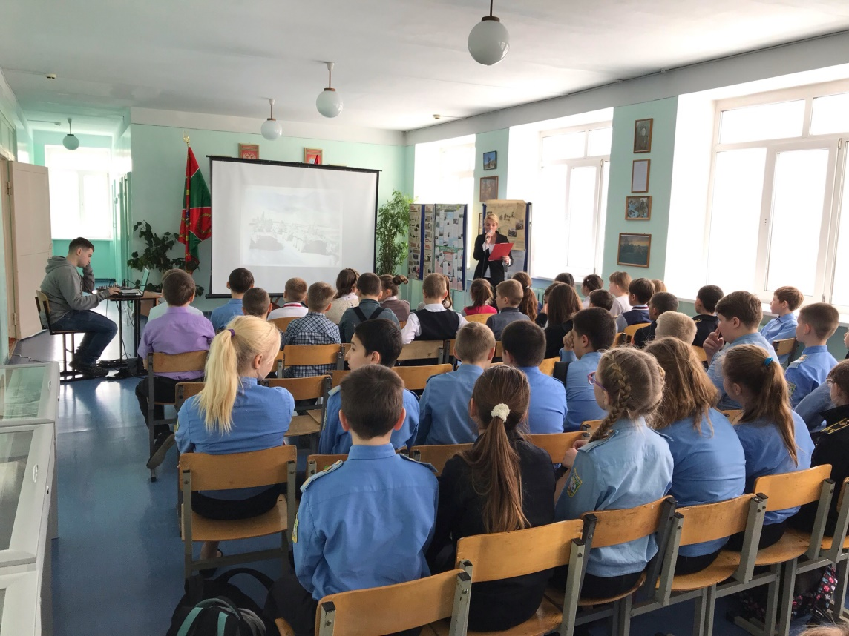
Афганская война ушла в историю, но память о наших воинах, павших в бою, должна быть вечно с нами. Это боль и скорбь. О памяти россиян, судьбах воинов-интернационалистов, воевавших в Афганистане, о многом другом это мероприятие.
Желаем всем, чтобы мы никогда не знали войн, чтобы помнили о ней всегда, о тех, кто не вернулся, и помогали сегодня тем, кто в этой помощи нуждается, укрепляли боевое братство, дух и патриотизм, который всегда был присущ нашему народу.

